# Types of MySQL 公司使用 5.7版本

<https://blog.csdn.net/m0_37989980/article/details/103413942>

## Data Control Language (DCL)

数据控制语言，指对数据库中的用户进行权限的控制。Grant为数据库中的用户授予权限。Deny限制数据库中用户的权限。Revoke是撤销数据库中用户权限

## Data Query Language (DQL)

数据查询语言，有的时候会将DQL语言归类到DML语言中，DQL中只有一个关键字，就是SELECT，其并没有改变数据表的结构，可以说select是数据表操作中做常用的一种操作，经常用于统计。

### 基础查询

* 一般用来查询单个字段，多个字段，和所有字段，用*来查询的时候，会依据表中的字段排列顺序筛选字段，如果想要自己安排字段顺序，就要单独写出每个字段。
* “`” 是着重号，按键1左侧的按键，是用来区分关键字和字段的。如果使用特殊关键字作为字段名字时，加上着重号，就会按字段名字处理。
* Select后可跟表达式，常量值，字符串常量，还有函数。

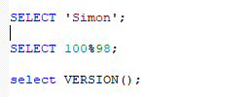

* 去重 distinct
* Concat函数， 拼接多个字符串，相当于php中的“.”的作用，当其中要给字符为null时，拼接结构就为null，所以可以使用函数判断ifnull（ ‘culumn_name’，‘0’）当为空时，先将其转换为0再做拼接。
* DESC table_names 可以查看表单结构，但是没有privilege和comments

### 条件查询

* 先执行where条件，如果为真，会去寻找表，然后在表中筛选字段。
* 条件运算符 <,>,=，<>不等于
* 逻辑运算符 and or not，或者&& || !
* 模糊查询 like（一般和通配符%，一起使用 a%以a为开头，%a以a为结尾，如果第三个字符为e，第四个字符为a的员工需要_下划线通配符）。

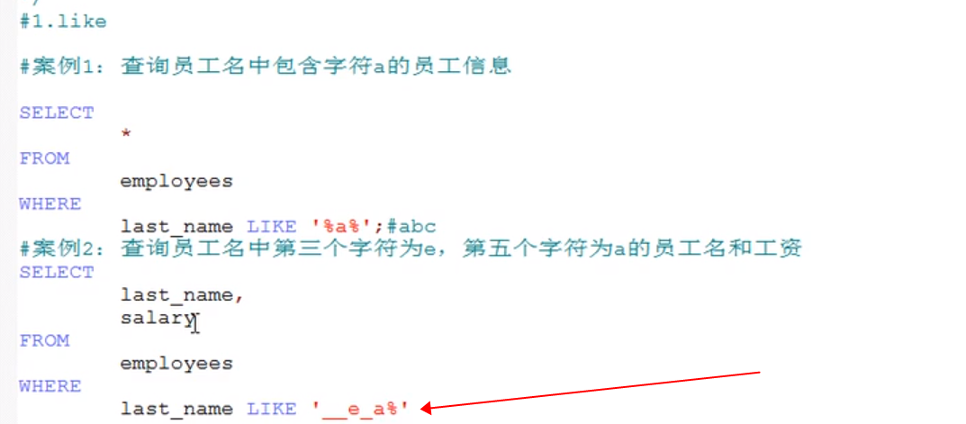

* between and 包括两端的值[]
* in 判断某字段的值是否属于in列表中某一项；in列表的类型必须统一或兼容
* is null 因为等于运算符不能判断null值，所以才有了is null判断。空值就像是一个真空状态的杯子，什么都没有，而NULL值就是一个装满空气的杯子，虽然看起来都是一样的，但是有着本质的区别。

### 排序查询

* 一般是放在查询语句的最后面
* 默认是asc升序，降序desc

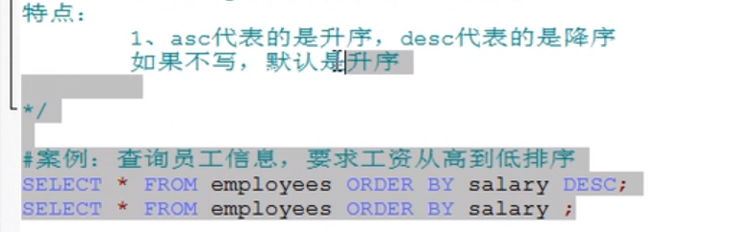

* 排序可以按照单个字段排序，多个字段排序，函数排序，别名排序，表达式排序

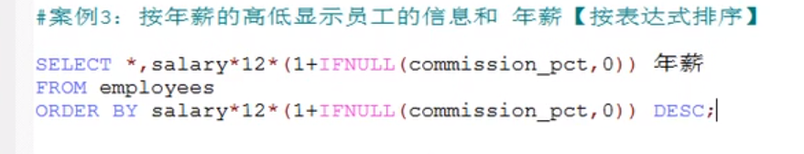

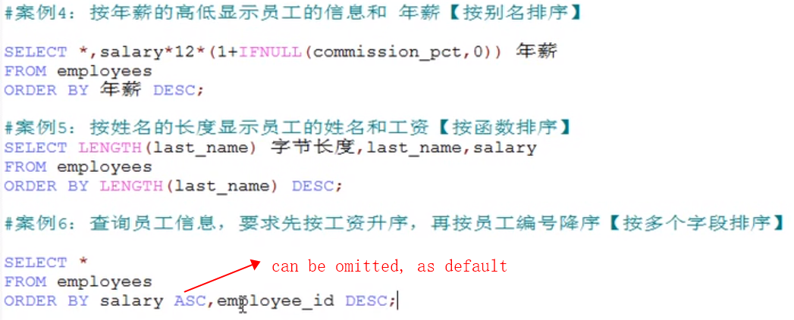

### 常见函数

类似于php中的方法，将一组逻辑语句封装到方法体中，对外暴露方法名。好处：隐藏了功能的具体实现细节；提高了代码的重用性。

#### 调用

Select function_name (var) [from table_name];

#### 单行函数

concat，length，ifnull，trim去字符串前后空格。=》传进去一个值，出来一个值。

主要包括字符函数，数学函数，日期函数，流程控制函数

<https://www.bilibili.com/video/BV12b411K7Zu?p=45&spm_id_from=pageDriver>

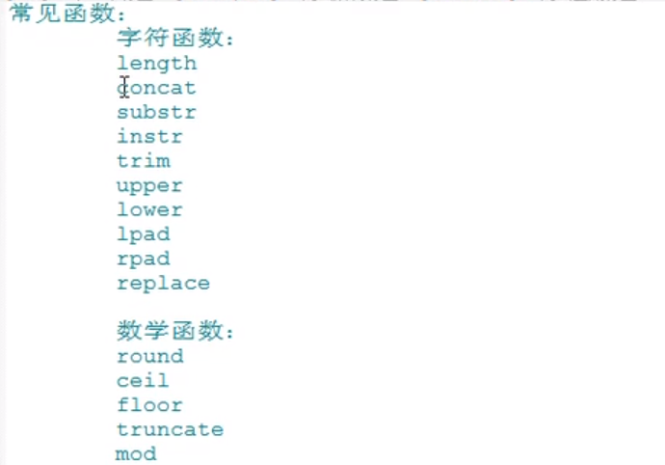 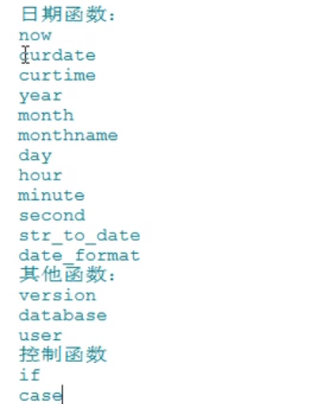

### 聚合函数

做统计使用，又称为统计函数，聚合函数。=> 传进去一组值，出来一个值 。

1. Count，sum，avg，max，min所有的分组的函数都会忽略null值，即使在做avg的时候，也不会计算null值的个数。
2. 可以和distinct关键子搭配使用。
3. 一般用count(*)统计行数。
4. 和聚合函数一同查询的字段有限制，因为聚合函数只返回一个值(比如平均值)，而字段会返回一列值，这就造成返回数据不是一个规则的表格，所以和聚合函数一同查询的字段要求是 group by后的字段。这样就会查询分组后的各个聚合值(平均值)，使返回的数据规格匹配。

### 分组查询

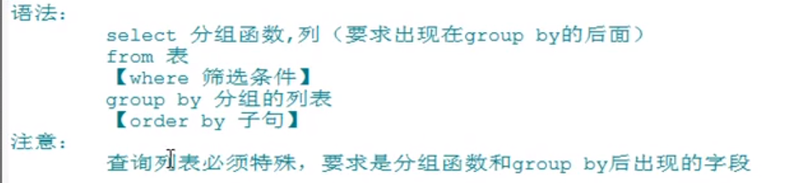

group by后面的字段内容一样，那么放到一组当中，如果跟多个字段分组，那么就是每行所有字段下的内容都需要相同才分到一组当中，多个字段前后顺序无要求，如果对分组后的内容进行筛选，则使用having 筛选。

### 连接查询

当查询的字段来自于多个表时，就会用到连接查询。或者当查询的字段 判断条件需要从另一个表中获取时，也需要连表查询。

#### Sql92标准只支持内连接

##### 等值连接

筛选字段和条件来自不同的两张表时，就需要使用等值连接进行筛选。

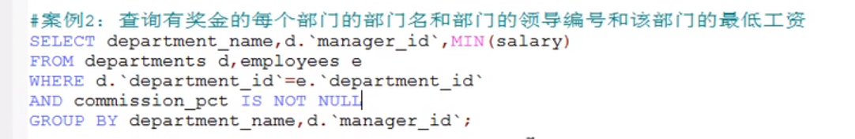

##### 非等值连接

相对于等值连接来说的，不再使用等值条件。当查询的字段的判断条件需要从另一个表中获取时。会将salary的表的中每一行记录与grade_level表中逐行进行对比，然后删选出来其等级。

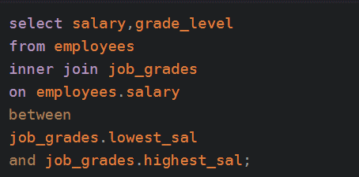

##### 自连接

自连接相当于等值连接，只是涉及到本身一个表，即所筛选的字段和条件都来自同一张表时，就需要自连接，但是需要将一张表当成两张表去使用。比如员工E有其对应的领导M，那我们先找到该员工表的领导manager_id, 然后根据manager_id去匹配领导表中对应的employee_id，这样就把领导的信息搜选出来了。

Left join优化

如果是join，在没有其他过滤条件的情况下MySQL会选择小表作为驱动表，但是left join一般用作大表去join小表，而left join本身的特性决定了MySQL会用大表去做驱动表。

left join 的通用法则，即：如果where条件中含有右表的非空条件（除了is null），则left join语句等同于join语句，可直接改写成join语句。

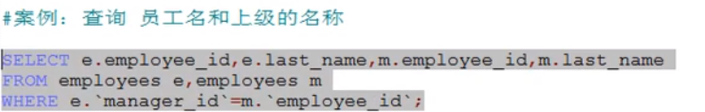

#### Sql99标准语法 不支持全外

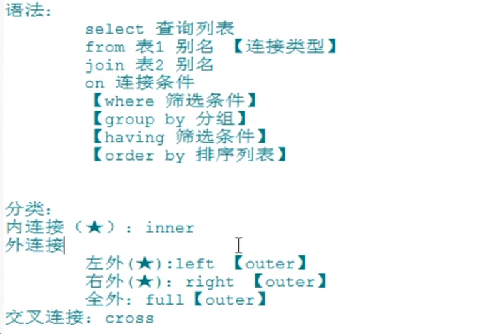

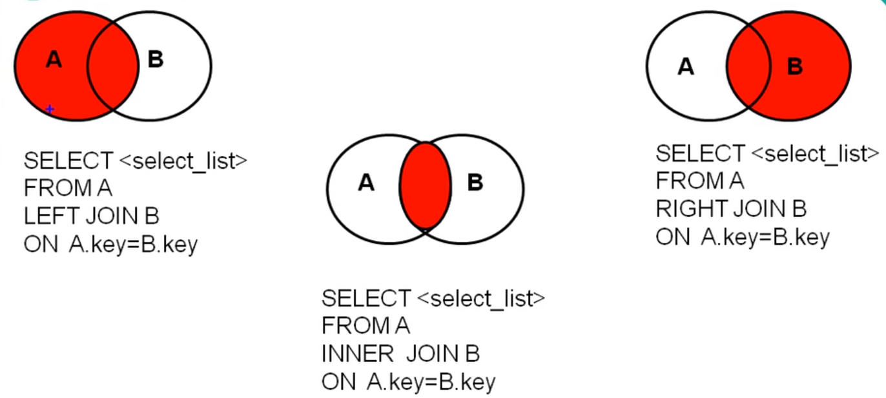

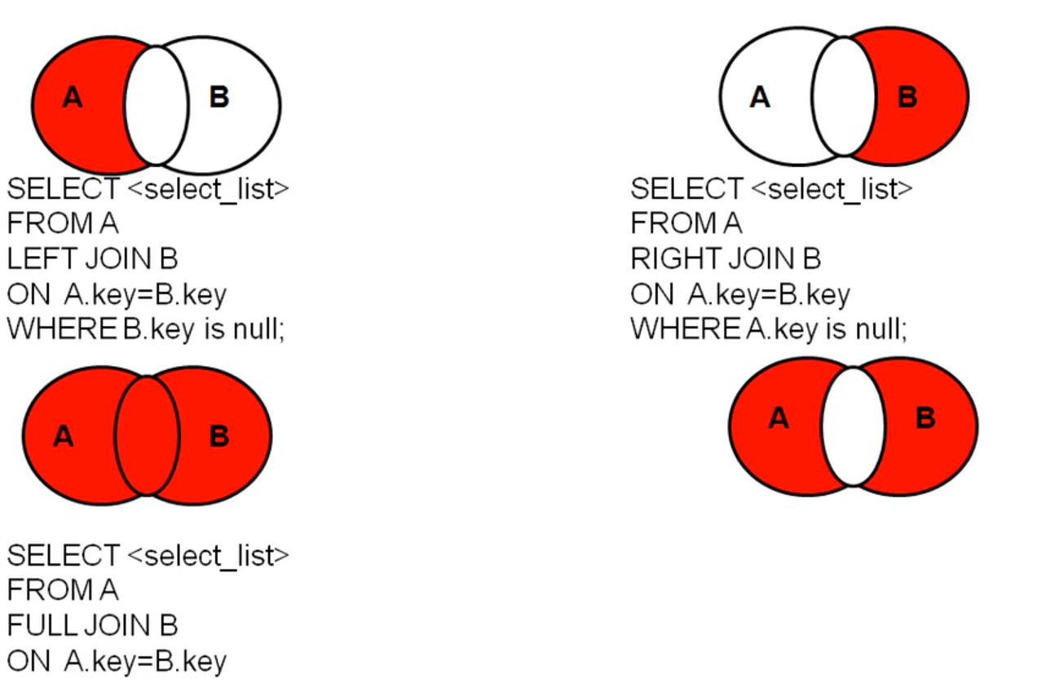

### 子查询

select语句出现在其他语句（包括增删改查）中，称为子查询或内查询，内部嵌套其他select语句的select查询，称为外查询或主查询。

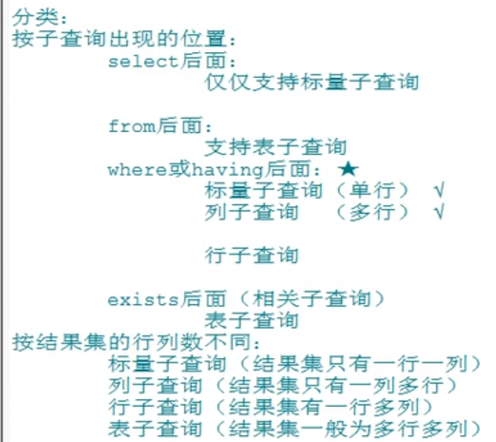

#### Where后面的子查询（用的最多）

标量(单值)子查询返回值只有一个数值，一般搭配着单行操作符使用>,<,>=,<=,<>。

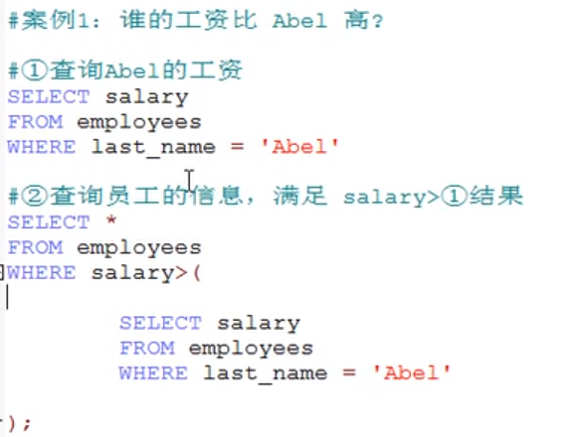

列子查询返回一列值，也叫多行子查询，一般搭配着多行操作符使用in, not in, any/some, all

In /not in等于列表中的任意一个；

Any|some 和查询返回的某一个值比较，有任意一个满足条件就可以；

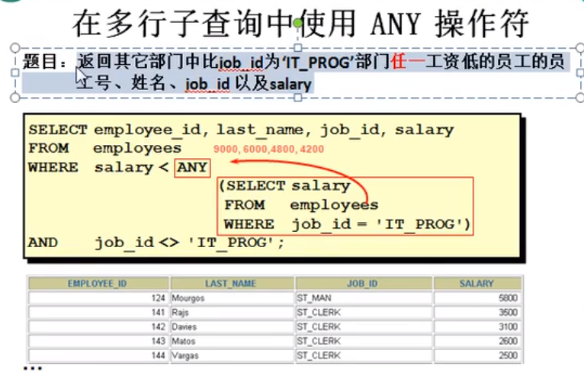

All 和查询返回的所有值比较，要求所有的值都需要满足条件；

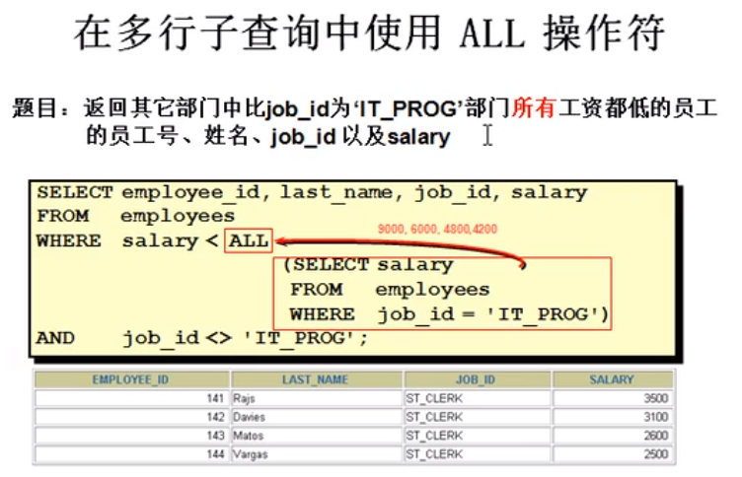

行子查询（结果集一行多列或多行多列），很少用，并且可以用 其他语句代替，所以知道就好。

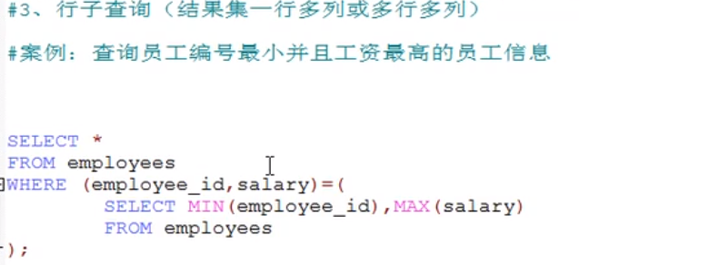

#### Select后面子查询

仅仅支持单值子查询，基本可被替代。

#### From后面子查询

支持表子查询（多行多列）

#### Exists后面的子查询

支持表子查询，一般来讲，都可以用in的代替

也叫相关子查询。Exist（完整的查询语句），其结果只返回1或者0.相当于一个布尔类型的判断语句，只要**子查询中有有查询结果**就返回1，没有查询结果（空）就返回0。比如员工没有工资超过三万的。

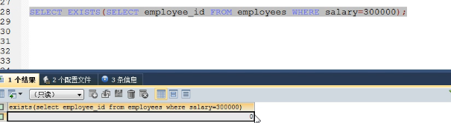

### 分页查询（easy）

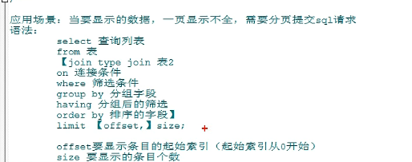

当点击页码时，从sql数据库获取对应的数据，可以使用limit作为页数跳转和限制，具体公式见下图。

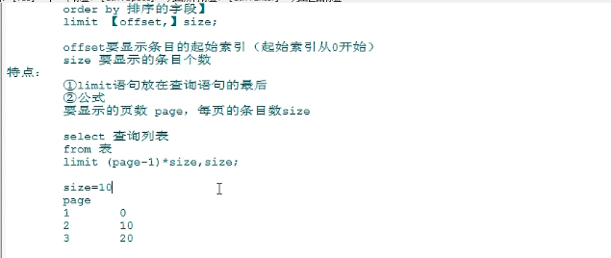

分页查询偏移量和数据量越大，查询时间越久。 如果偏移量和数据量都100的话，假如千万数据的话，那么循环查询的次数又很多。 通常可以采用子查询的方式进行优化。即在where子句中加入id> 1000条件限制。在编程的时候，此处可以设置为变量，当每次循环查询完100，100的sql时，运行之后记录当前的id，然后再去循环。具体见phpstorm里面的pageLimit限制。

https://zhuanlan.zhihu.com/p/498382688

#### 相关子查询和非相关子查询

* 如果子查询中仅仅使用了自己定义的数据源， 这种查询是**非相关子查询**。 非相关子查询是独立于外部查询的子查询， 子查询总共执行一次， 执行完毕后将值传递给主查询。
* 如果子查询中使用了主查询的数据源， 这种查询是**相关子查询**， 此时主查询的执行与相关子查询的执行**相互依赖**。
* **最简单**的办法的就是直接看子查询本身能否执行
* 非相关子查询比相关子查询效率高

### Union联合查询

应用场景：结果集来自多个表，而且这些表之间没有连接关系的时候。但查询的信息是一样时候。比如都想查id，name，gender等字段。

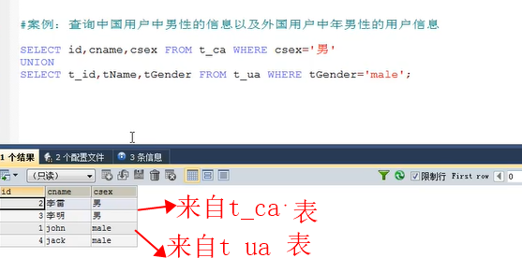

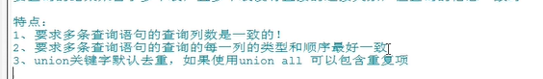

## Data Manipulation Language (DML)

数据操纵语言，指对数据表中数据的操作。在数据操纵语言中，insert添加数据，update更新数据，delete删除表中数据。

### Insert

#### 部分字段插入

INSERT INTO *table_name* (*column1*,*column2*,*column3*, ...)  
VALUES (*value1*,*value2*,*value3*, ...);

#### 全部字段都插入

INSERT INTO *table_name*  
VALUES (*value1*,*value2*,*value3*, ...);

#### 重复键插入

* 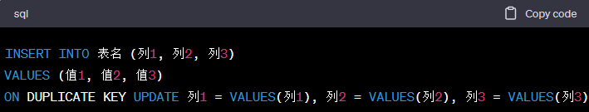如果主键是自动生成的（例如使用自增或UUID等机制），在插入数据时不会涉及主键的冲突检查，因为每次插入都会生成一个新的唯一主键值。在这种情况下，只会检查唯一索引的冲突。
* INSERT INTO ... ON DUPLICATE KEY UPDATE 语句会在插入数据时首先检查唯一索引的冲突。如果遇到唯一索引的冲突，则会执行更新操作。如果没有遇到唯一索引的冲突，则会插入新的行。
* 由于自动生成的主键在插入过程中不涉及冲突检查，因此不会触发 ON DUPLICATE KEY UPDATE 部分的更新操作。即使主键的值与现有行的主键值重复，也不会被视为冲突，而是会在插入时生成新的唯一主键值。

#### 支持子查询插入

从一个表中复制数据到另一个表中，字段类型需要完全匹配才行。目标表table2 中已经存在的数据不受任何影响，只会填充新增的数据进入目标表，即使数据会重复。<https://www.365jz.com/article/24010>

1. **INSERT** **INTO** table2
2. **SELECT** * **FROM** table1;
3. **INSERT** **INTO** table2 (column1, column2, column3, ...)
4. **SELECT** column1, column2, column3, ...
5. **FROM** table1
6. [**WHERE** condition];

### Update

#### 修改单表的记录

UPDATE table_name  
SET column1 = value1, column2 = value2, ...  
WHERE condition;

#### 修改多表中记录

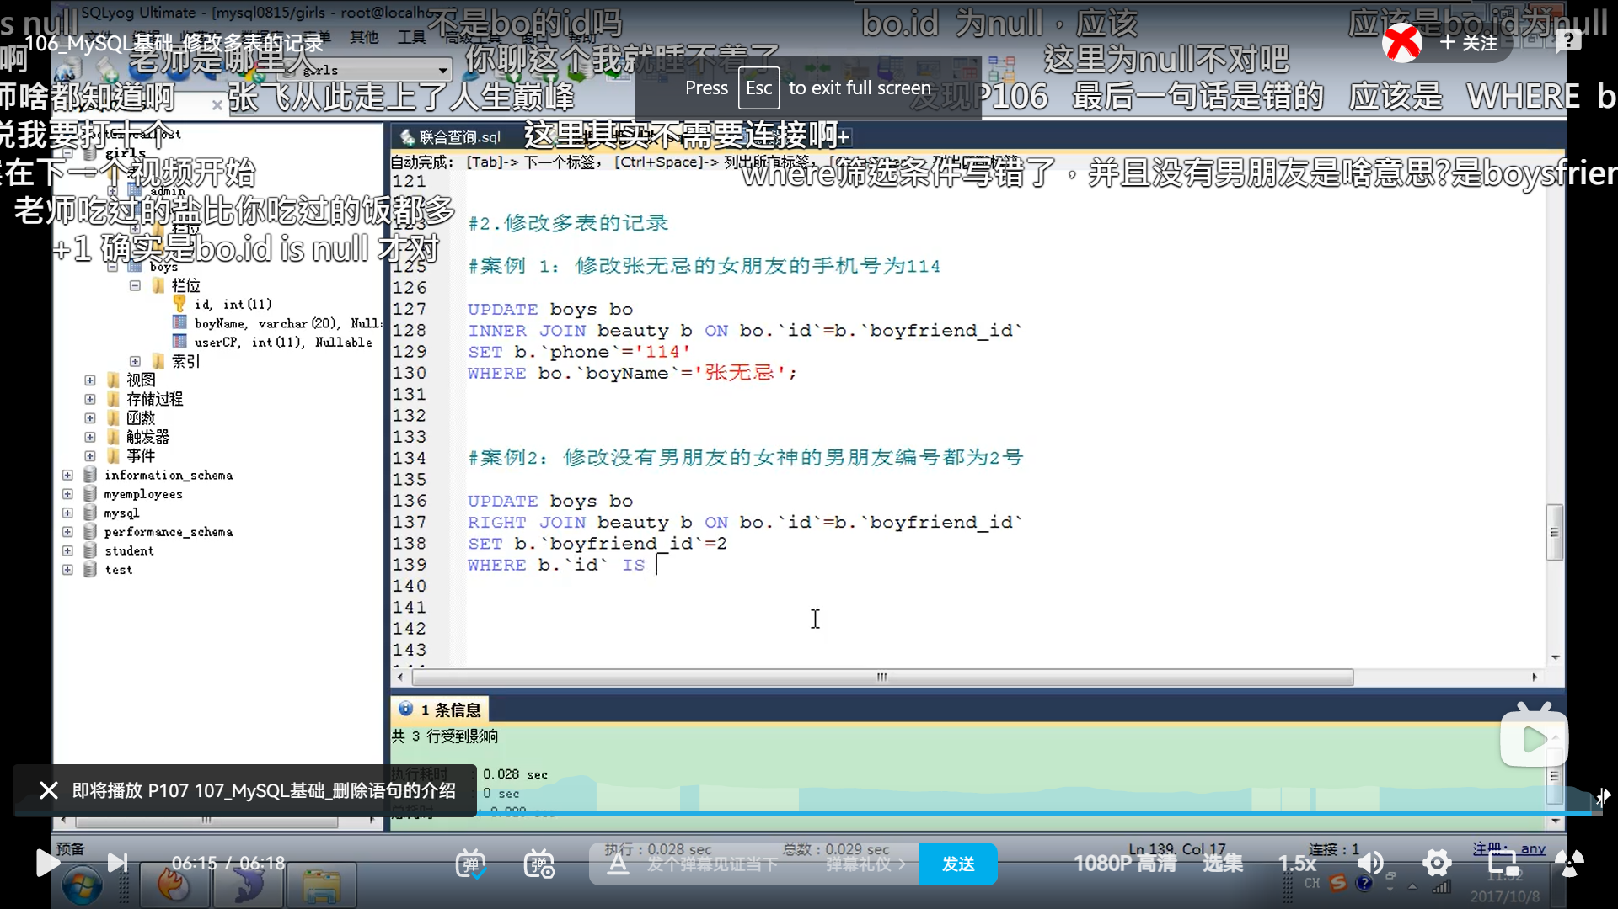

### Delete

#### 方式一

DELETE FROM table_name WHERE condition;

自增长列从断点开始；返回删除的行数；可以回滚。

#### 方式二

TRUNCATE TABLE table_name;

自增长列重新从1开始；无法加where条件；效率更高；Truncate没有返回值；不能回滚。

## Data Definition Language (DDL)：

### 库和表的管理

指对数据表定义的语言，可以通过 create创建表，数据库，视图等，alert修改表，drop删除表，truncate截去表，删除表中的全部数据，是不能恢复的。

对库和表的操作，主要有3种。

#### 创建 create

CREATE TABLE IF NOT EXISTS `dl_mysale_return_attach` (

`id` int(10) unsigned NOT NULL AUTO_INCREMENT,

`return_id` varchar(50) NOT NULL COMMENT 'Ticket ID',

`type` varchar(100) DEFAULT NULL,

`url` varchar(500) NOT NULL,

`f_order_at` timestamp NULL DEFAULT NULL COMMENT '下单时间',

`is_ignore_date` datetime DEFAULT NULL,

`title` varchar(255) DEFAULT NULL COMMENT '文件标题',

`file_name` varchar(255) DEFAULT NULL COMMENT '文件名',

`description` text DEFAULT NULL COMMENT '文件描述',

PRIMARY KEY (`return_id`,`url`) USING BTREE,

KEY `IDX_RETURN_ID` (`return_id`) USING BTREE

) ENGINE=InnoDB AUTO_INCREMENT=0 DEFAULT CHARSET=utf8mb4;

#### 复制表某些字段创建新表

摘取author表的部分字段进行拷贝，但是又不想要其表中的值，只想要表的结构。那么就不让表中数据复合条件，恒为0的话就没有满足条件的数据。所以就只会复制表的结构。

CREATE TABLE table_name

SELECT id,name（部分字段）

FROM author

WHERE 0;

#### 表的修改 alter

* 修改列名：将列名从publishdate改为pubDate

ALTER TABLE BOOK CHANGE COLUMN publishdate pubDate DATETIME

* 修改列的类型或约束：

ALTER TABLE BOOK MODIFY COLUMN pubDate TIMESTAMP

* 添加新列--COLUMN可省

ALTER TABLE author ADD COLUMN `annual` DOUBLE

ALTER TABLE AUTHOR ADD `f_bank` varchar(7) DEFAULT NULL COMMENT 'this is BSB of bank' AFTER `f_bank_account`

ALTER TABLE dl_mysale_message_grid ADD `read` TINYINT(1) NOT NULL DEFAULT '2' COMMENT '1表示已读，2表示未读'

ALTER TABLE dl_kogan_message MODIFY COLUMN sync_status tinyint(1) COMMENT 'Message同步状态， 2表示已经同步成功，1表示同步失败';

ALTER TABLE dl_mysale_message_grid ADD `date` timestamp NOT NULL DEFAULT CURRENT_TIMESTAMP COMMENT '1表示已读，2表示未读'

* 删除列

ALTER TABLE AUTHOR DROP COLUMN `annual`

* 修改表名

ALTER TABLE author RANAME TO book_author

#### 删除 drop

DROP TABLE table_name

### 数据类型

#### 数值型

* 整型

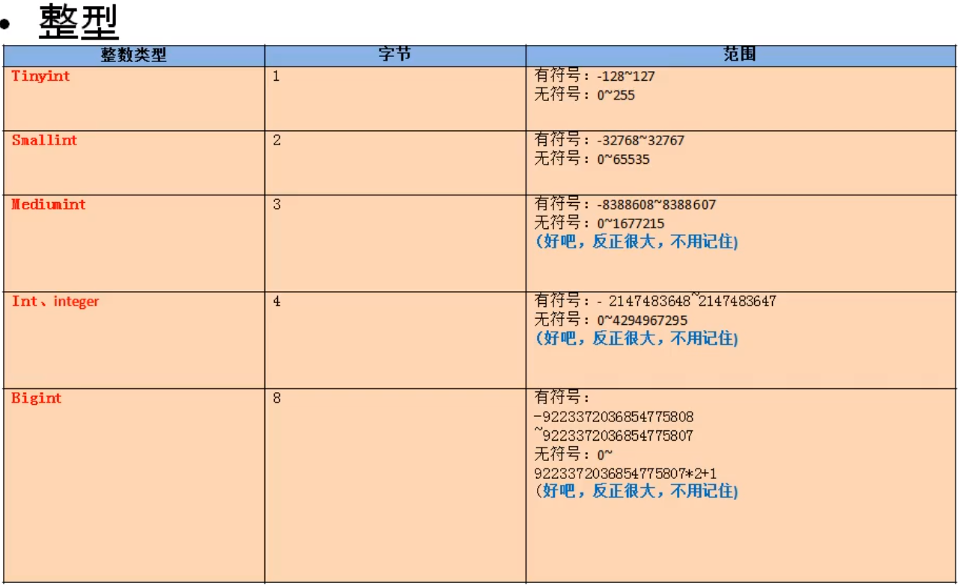

* 小数：

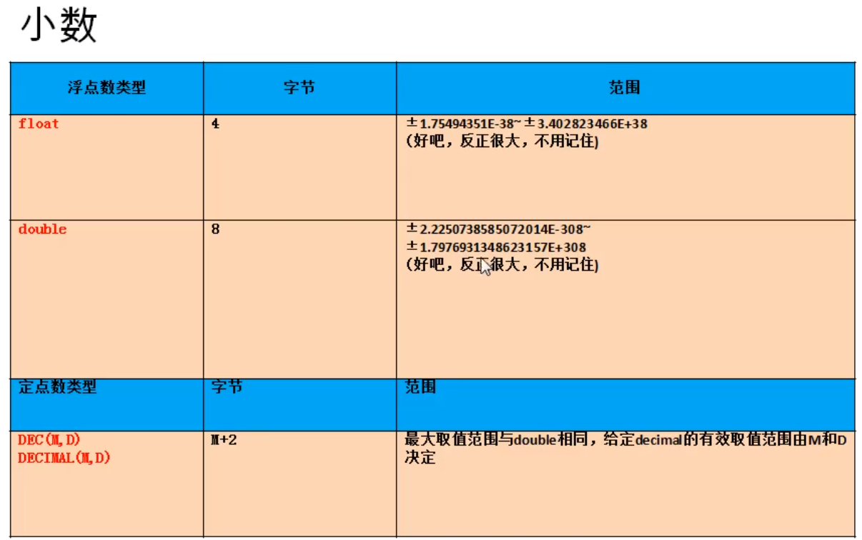

D代表小数点后的位数，会进行四舍五入；M代表整数部位和小数部位的位数之和 。其实M和D都可以省略，省略的话，浮点型插入什么是什么，而定点型有默认的精度，其中M=10，D=0，也就是不在允许有小数点。

* 定点型

如果要求插入数值的精度较高，如货币运算等则考虑使用，其他使用浮点型就行。

* + dec(M,D) 或decimal(M,D)
* 浮点型
* double(M,D)
* float(M,D)
* tinyint(4):

https://www.codeleading.com/article/60805439081/

数值列类型：其长度修饰符表示最大显示宽度，与该字段物理存储没有任何关系。也就是说，tinyint(1) 和 tinyint(4) 能够存储的数值范围都是-128…127 (or for unsigned values 0…255)，他们是相同的数据类型，区别在于，当使用 zerofill 时，查询结果显示的长度可能不同。zerofill 和 指定长度配合使用，可用于统一数据的显示长度，比如在数据库层面快速生成统一长度的流水号，若使用了 zerofill，当实际长度达不到指定的显示长度时，就会用 0 在前面补齐。(简记zerofill作用就是补零，比如00008。

建表时语句：： `t1` tinyint(1) unsigned zerofill NOT NULL DEFAULT '0'

对于 tinyint 数据类型，只占 1 个字节：

- 无符号的（unsigned），范围是 0 到 255，默认长度是 3。

- 有符号的（signed），范围是 -128 到 127，默认长度是 4。

#### 字符型

* 较短的文本：char，varchar

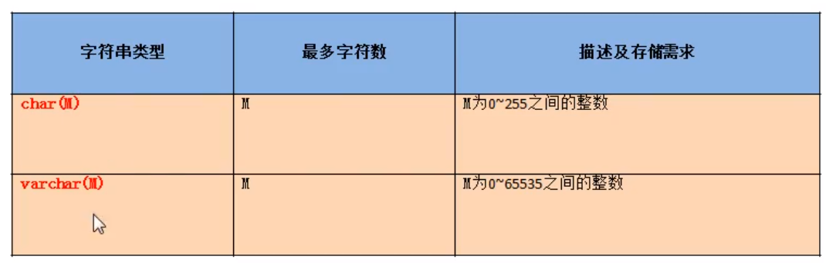

* 较长的文本：text，blob（较长的二进制数据）

#### 日期型

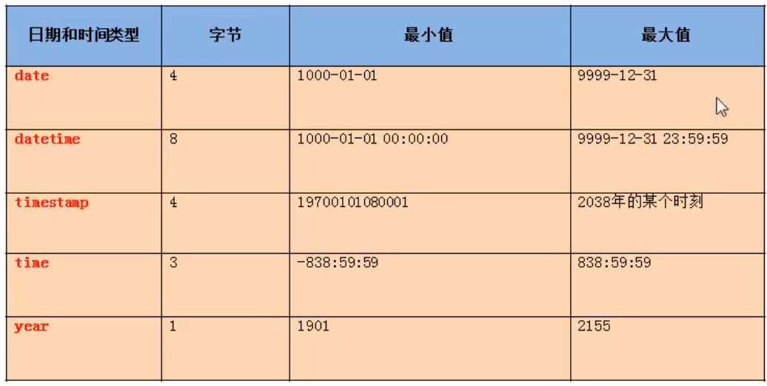

#### Datetime和timestamp区别

* timestamp 只占 4 个字节，而且是以utc的格式储存， 它会自动检索当前时区并进行转换。
* datetime以 8 个字节储存，不会进行时区的检索.
* 也就是说，对于timestamp来说，如果储存时的时区和检索时的时区不一样，那么拿出来的数据也不一样。对于datetime来说，存什么拿到的就是什么。
* 还有一个区别就是如果存进去的是NULL，timestamp会自动储存当前时间，而 datetime会储存 NULL

<https://www.cnblogs.com/sanduzxcvbnm/p/12937972.html>

### 常见约束

意义:为了限制表中的数据，保障表中数据的准确性和可靠性。

时机：在创建表之前，或者在修改表的时候。但一定是在数据填充表之前。

* 列级约束（以下语法都支持（不会报错），但是外键约束没有效果），加在列上
* 表级约束（除了非空和默认，其他支持），加在表上

1. NOT NULL：不可以为空，比如学生姓名字段
2. DEFAULT：为了保障字段有默认值，比如学生性别字段
3. PRIMARY KEY: 主键约束，唯一且不为空，比如学生学号
4. UNIQUE：用于唯一，保障唯一性，但可以为空，比如学生座位号，要么不写，写就要保障唯一
5. CHECK：检查约束，mysql不支持。（检查是否在一定范围，比如年纪满足18-80岁）
6. FOREIGN KEY：限制两个表的关系，用于该表中字段值，必须来自于主表中关联列中的值（不一定非得是主键），在从表中添加外键约束，用于引用主表中某列的值，两个表中字段类型要求一致，字段名称无要求，但主表的关联列要求是一个key，即是primary key or unique key。

通用写法：通常将外键写成表级约束。其他约束写成列级约束，如下图所示。

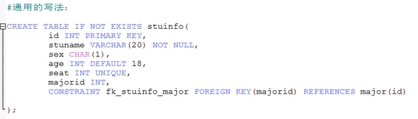

### 修改表的时候添加约束

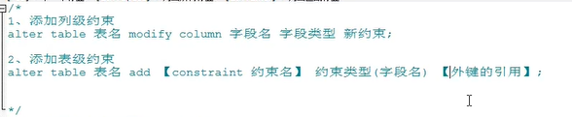

## 事务控制Transaction Control Language (TCL)

### 什么是事务

事务控制语言，用来处理数据库中的事务流程。关键字有begin，commit，rollback等，只有DML语句才和事务有关系，其他都没有关系。

MySQL 事务主要用于处理操作量大，复杂度高的数据。比如说，在人员管理系统中，你删除一个人员，你既需要删除人员的基本资料，也要删除和该人员相关的信息，如信箱，文章等等，这样，这些数据库操作语句就构成一个事务。事务就是一个完整的业务逻辑。那什么是一个完整的事务逻辑呢？假如A向B转账，A的账户钱减去1万，B账户的钱加上1万，这是一个完整的事务，涉及到两个update语句。是最小的一个工作单元，不可分开执行。

* 在 MySQL 中只有使用了 Innodb 数据库引擎的数据库或表才支持事务。
* 事务处理可以用来维护数据库的完整性，保证成批的 SQL 语句要么全部执行，要么全部不执行。
* 事务用来管理 insert,update,delete 语句

其实单个的insert，update和delete操作都可以看作是事务，只不过是隐性事务，都会永久地改变数据表。如果执行一系列insert等语句，就需要开启显示事务。

如果关闭自动提交，用户将会一直处于某个事务中，只有commit或rollback后才会结束当前事务，重新开始一个新事务。

### 事务的ACID属性

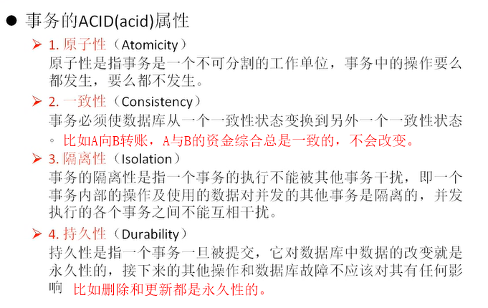

### 事务隔离级别

事务需要进行隔离，防止事务并发引起的数据安全问题，比如脏写，脏读，不可重复读，幻读这些问题。详情可见朋友圈分享内容。方便理解，内容来自PHP开源社区。

* 1.读未提交（Read uncommitted）
* 2.读提交（read committed）
* 3.可重复读（repeatable read）
* 4. 串行化（Serializable）

## 内置函数

### 日期

SELECT * FROM dl_cs_case WHERE DATE_SUB( CURDATE(), INTERVAL 180 DAY) < FROM_UNIXTIME(f_create_date);

• CURDATE()返回当前的日期

• DATE_SUB()

Subtract 10 days from a date and return the date: 返回减10天前的日期

SELECT DATE_SUB("2017-06-15", INTERVAL 10 DAY);

• FROM_UNIXTIME函数

mysql有自带的函数FROM_UNIXTIME可以将时间戳转换为日期

数据表中 create_time 存储的是时间戳，如 1429063399

mysql的执行语句：（日期合格可以自己定义，默认是2014-08-14 12:14:32类型）

SELECT FROM_UNIXTIME(1429063399,'%Y-%m-%d %H:%i:%s')

所以，如果当前日期减去180天，获取到180天前的日期，如果创建时间日期大于此日期，说明其是在180天内。

## 视图

视图是一个基于SQL语句运行的结果集的虚拟表，和普通的表格一样使用。

比如：关于普通班级和舞蹈班级的对比，舞蹈班级是临时组建的，舞蹈班级的人员是从各个班级里面抽取的。

应用场景： --多个地方用到同样的查询结果

--该查询结果使用的sql语句较复杂，简化查询细节

--保护数据，只提供特定的数据而不提供原始表，提高安全性

### 视图的创建

相当于把要使用的sql逻辑包装起来了，组装成一个新的虚拟表。

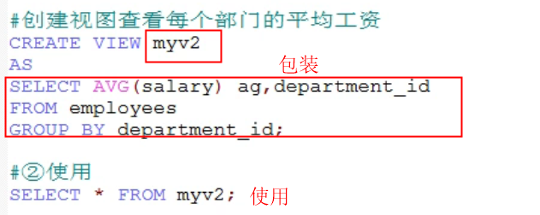

## MySQL存储过程和函数

* 存储过程和函数都类似于PHP中的方法，可以封装SQL语句集，可以用来完成一些较复杂的业务逻辑，提高代码的重用性，简化操作。
* 减少了编译次数，因为创建时预先编译后保存，用户后续的调用都不需要再次编译，减少了数据库和服务器连接次数，提高了效率。一组预先编译好的SQL语句的集合，理解成批处理语句。
* 与函数唯一的不同的区别是函数有且只有一个返回值，存储过程可以没有，也可以有多个返回值。在Navicat中，存储过程和函数都会在数据库的Functions下面可以找到。

### 思考？

使用PHP可以处理的后台逻辑，使用存储过程同样可以处理，那么为什么还要用存储过程处理业务逻辑呢。可以看看以下优缺点：

优点：

* 在生产环境下，可以通过直接修改存储过程的方式修改业务逻辑或者bug，而不用重启服务器。
* 执行速度快，存储过程经过编译之后会比单独一条一条执行要快。
* 减少了网络传输流量。
* 方便优化。

缺点：

* 过程化编程，复杂业务处理的维护成本高
* 调试不便
* 不同数据库之间可移植性差。因为不同数据库语法的不一致

### 声明结束符

声明结束符。因为MySQL默认使用分号作为结束符，而在存储过程中，会使用分号作为一段语句的结束，导致分号使用冲突。所以需要在存储过程末尾加上声明结束符，标识存储过程的结束。在整个存储过程中，都可以使用声明后的结束符，当作结束符使用，而不仅仅是在end之后。

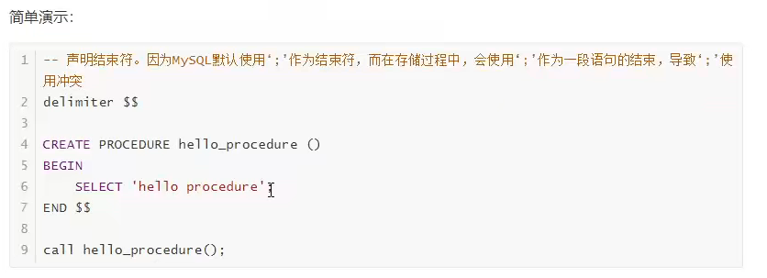

### 变量

* 局部变量：用户自定义，只在begin/end块中有效。可以使用set赋值，也可以在查询时into赋值给局部变量。

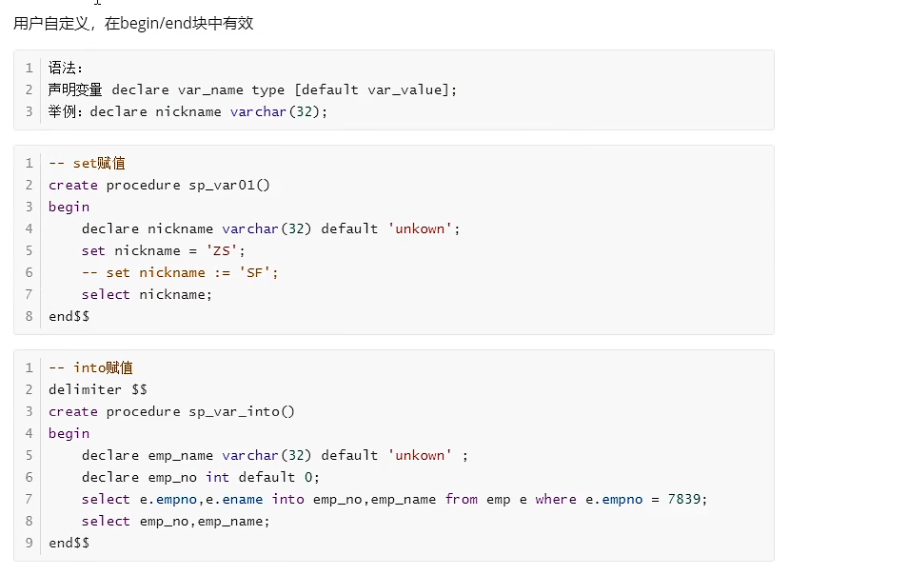

* 用户变量：用户自定义，当前会话(连接)有效。用户变量和数据库连接有关，连接后声明变量，连接断开后，自动消失；（在一个客户端连接时内有效）,使用@符号进行赋值和声明。局部变量只在存储过程内部使用，在过程体外是没有意义的，当begin-end块处理完后，局部变量就消失；而用户变量可以用在存储过程的内部和外部。

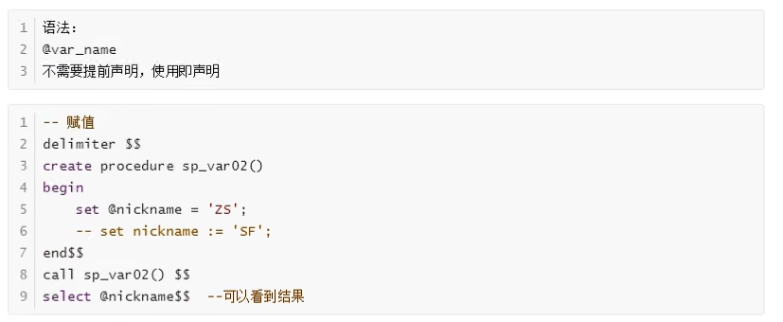

* 会话变量: 由系统提供，当前会话或者连接有效。使用@@session符号进行筛选和设置。在每次建立一个新的连接的时候，由MySQL来初始化；MYSQL会将当前所有全局变量的值复制一份来做为会话变量（也就是说，如果在建立会话以后，没有手动更改过会话变量与全局变量的值，那所有这些变量的值都是一样的）。

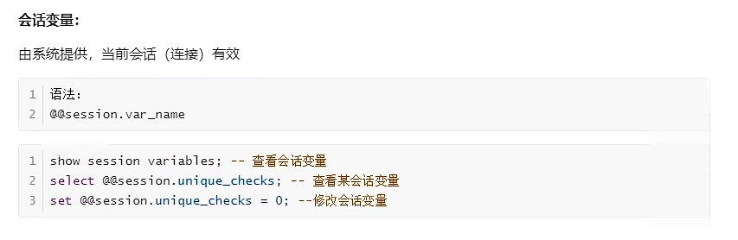

* 全局变量：由系统提供，整个mysql服务器有效。使用@@global符号进行筛选, 在MySQL启动的时候由服务器自动将全局变量初始化为默认值； 全局变量的默认值可以通过更改MySQL配置文件(my.ini、my.cnf)来更改。

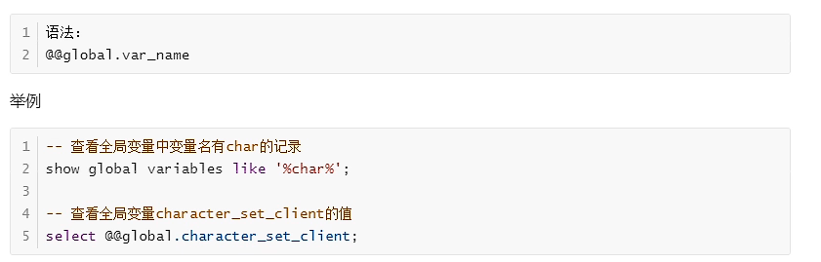

对全局变量的修改会影响到整个服务器，但是对会话变量的修改，只会影响到当前的会话。

### 存储过程（Stored Procedure）

#### 理解

**含义：**MySQL从版本5.0开始支持存储过程和函数。 存储过程和函数能够将复杂的sql逻辑封装在一起， 应用程序无需关注存储过程和函数内部复杂的sql逻辑，而只需简单地调用存储过程和函数即可。它的思想很简单，就是一组经过预先编译的SQL语句的封装。

执行过程：存储过程预先存储在MySQL的服务器上，需要执行的时候，客户端只需要向服务器发出调用存储过程的命令，服务器端就可以把预先存储好的这一系列sql语句全部执行。一般来说，存储过程都是用来做增、删、改的操作。

#### 分类

没有参数（无参数返回）

仅仅带in类型，有参数无返回，默认类型

仅仅带out类型，无参数有返回

有in，out类型，有参数有返回

带inout有参数有返回

注意：in，out，inout都可以在一个存储过程中带多个。

**DELIMITER $**

在mysql中默认分号；就是结束的意思，这时候我们可以指明mysql当中的结束语句。这样mysql当中的分号就不在是结束的标志，直到遇到$符号的时候，才会运行结束。所以一般在创建存储过程开始前修改分隔符作为结束的标志，在创建完之后，再改回分号作为结束的标志。

##### 创建存储过程模式

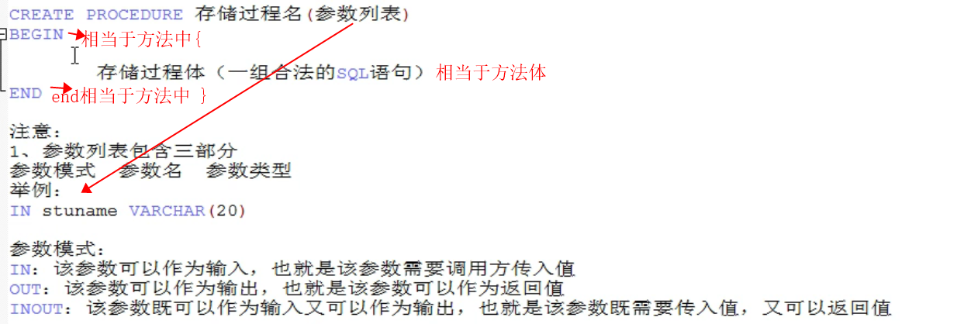

##### 空参的存储过程

插入到admin表中的5条记录

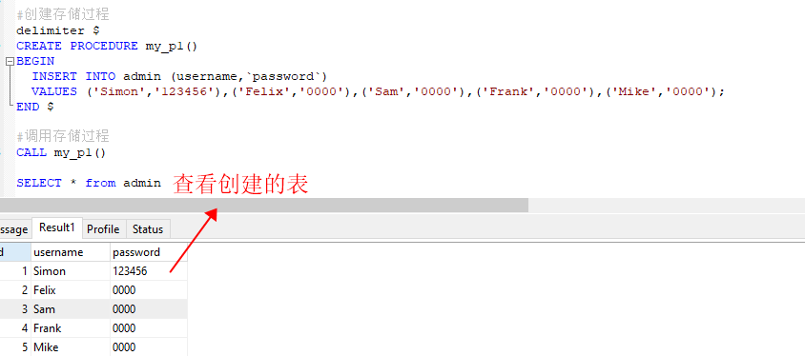

##### in模式参数的存储过程

创建存储过程，根据用户名和密码，判断其是否为会员。

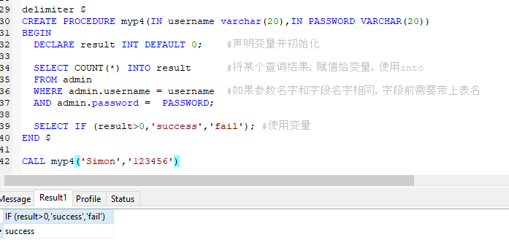

##### out模式参数的存储过程

out相当于返回值，并不会输出，只有再次调用的时候才可以。

根据女神名，返回对应的男朋友名字

调用时，传入一个用户变量替代out参数。然后select输出该用户变量。

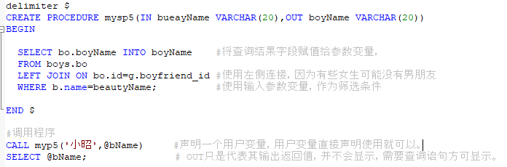

##### 删除存储过程

DROP PROCEDURE [IF EXISTS] stored_procedure_name;

##### 查看存储过程的信息

SHOW CREATE PRODEDURE stored_procedure_name;

如果在MySQl中，想实现for循环的遍历，需要游标的知识。目前还没有补充这一块的知识，同时触发器的知识，目前也没有学习。在MySQL基础这块，只有这两处知识，没有得到补充。

### 函数

存储过程和函数最大的区别

存储过程：可以有0个返回，也可以有多个返回值，适合做批量的插入和更新和删除。

函数：有且只有一个返回值，适合做处理数据后返回一个结果。

#### 创建实例

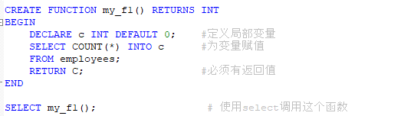

#### 查看函数

SHOW CREATE FUNCTION functionname；

#### 删除函数

DROP FUNCTION myf3；

## 流程控制结构

### 顺序结构

程序从上到下依次执行代码。

### 分支结构

程序从两条或者多条路径中选择一条去执行

#### IF函数

简单的分支判断，就使用if函数。IF（表达式1，表达式2，表达式3）

如果表达式1成立，则IF函数返回表达式2的值，否则返回表达式3的值

SELECT OrderID, Quantity, IF(Quantity>10, "MORE", "LESS")

FROM OrderDetails;

#### Case结构

主要用于等值判断，优先考虑case结构

CASE  
    WHEN condition1 THEN result1  
    WHEN condition2 THEN result2  
    WHEN conditionN THEN resultN  
    ELSE result  
END;

举例：

SELECT CustomerName, City, Country  
FROM Customers  
ORDER BY  
(CASE  
    WHEN City IS NULL THEN Country  
    ELSE City  
END);

#### IF结构

主要用于实现多重分支；只能应用在begin end中

if condition1 then statement 1;

elseif condition2 then statement 2;

…

end if;

### 循环结构

程序在满足一定条件的基础上，重复执行一段代码，while使用最多。

循环控制语句：

iterate类似于continue，结束本次循环，继续下一次

leave 类似于break，跳出或结束当前所在的循环

假如我们想加入循环控制语句，最好给循环起一个名字。Label就是循环的名字。

#### while

如果第一次循环，条件都不满足的话，那么循环体将一次也不执行。

[label:]while 循环条件 do

循环体；

end while [label];

#### loop

[label:] loop

循环体;

end loop [label];

用来模拟简单的死循环

#### repeat

[label:] repeat

循环体;

until 结束循环的条件

end repeat [label];

#### 实例1

批量插入，根据次数插入到admin表中指定的条数记录

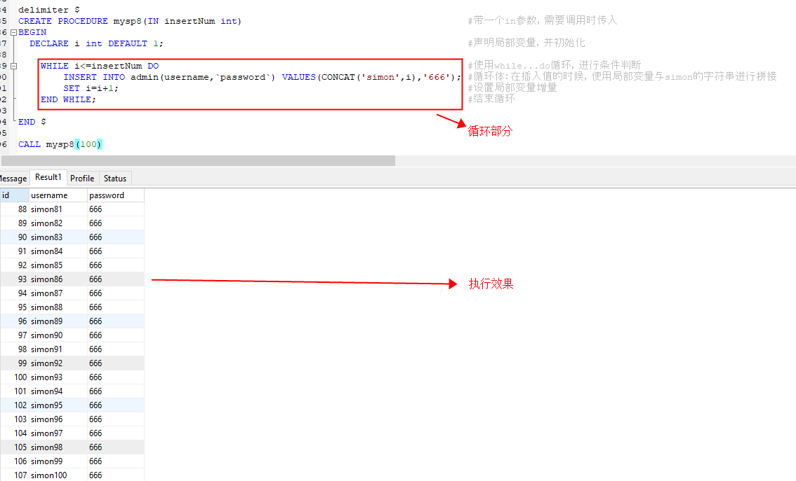

#### 实例2（使用循环控制leave终止循环）

批量插入，根据次数插入到admin表中多条记录，如果次数>20则停止

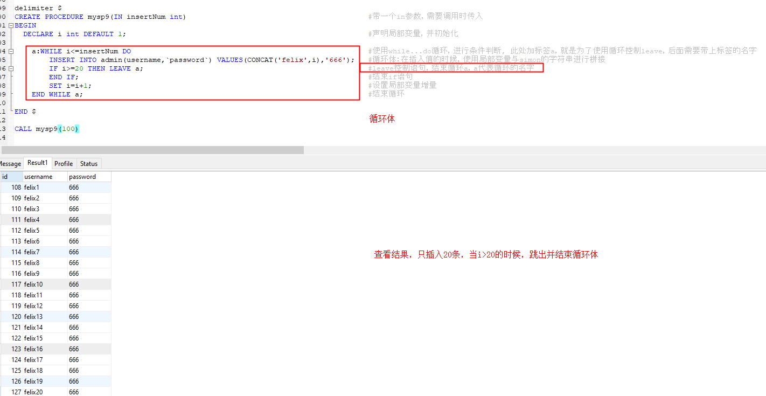

#### 实例3（使用循环控制iterate跳出当前循环）

只插入偶数值

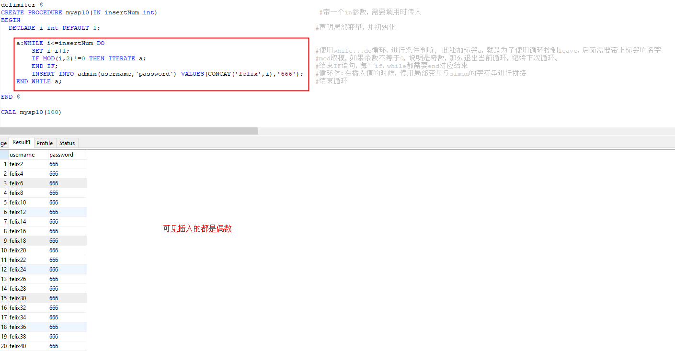

## MySQL索引（B-tree）

### 概念比喻

* CPU ：工人，干活的，判断以及逻辑处理。
* **内存：**车间，工人干活的地方，车间中加工原料，当车间中没有原料了，在从仓库中取原料，对原料进行加工
* 内存本身有一定的存储空间，对内存中的数据进行处理的速度比从硬盘取数据再处理的速度快很多。
* 硬盘 ：仓库，原料，数据存储。

### 索引概念

<https://blog.csdn.net/weiliangliang111/article/details/51333169>（这里解释的不错）

在数据库中，除了存储数据之外，数据库系统还维护着满足特定查找算法的数据结构，这些数据结构以某种特定方式指向数据（已经排好序，按照字母顺序，或者数字大小等），这样就可以在这些数据结构上实现高级查找算法（实现索引扫描），而不必全表扫描，这种数据结构就是索引。简单的说，一个索引是存储的表中一个特定列的值数据结构。索引是在表的列上创建。所以，要记住的关键点是索引包含一个表中列的值，并且这些值存储在一个排好序的数据结构中。

如下图所示，左边是数据表，一共两列七行数据，最左边的0x07格式，就是物理地址（注意逻辑上相邻的记录在磁盘上也并不是一定物理相邻的），那如果我们想加快Col2这一列的查找，就可以在Col2这一列建立索引，比如建立一个右边的二叉树索引结构，数据结构中的每个节点分别包含建立索引列的列值和一个指向对应数据的物理地址的指针(0x07)（指针指向一块内存区域，该内存区域记录的是硬盘上记录的相应行的物理地址），当这样就可以运用索引结构快速找到列值所对应的物理地址，并依据行物理地址获取到对应的行其他数据了。

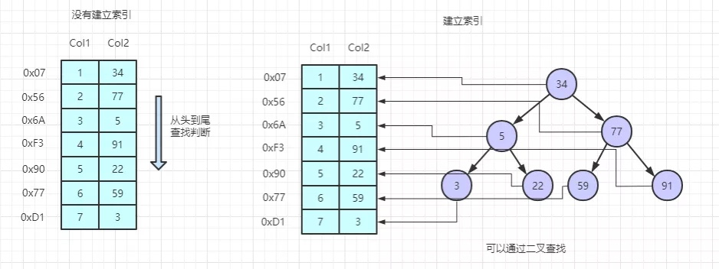

你现在已经知道数据库索引是创建在表的某列上的，并且存储了这一列的所有值。但是，需要理解的重点是数据库索引并不存储这个表中其他列（字段）的值。举例来说，如果我们在Employee_Name列创建索引，那么列Employee_Age和Employee_Address上的值并不会存储在这个索引当中。如果我们确实把其他所有字段也存储在个这个索引中，那就成了拷贝一整张表做为索引-这样会占用太大的空间而且会十分低效，也就是说，索引中的Employee_Name这列的某个值（或者节点）可以描述为 (“Jesus”, 0x82829)， 0x82829 就是包含 “Jesus”那行数据在硬盘上的地址。如果没有这个引用，你就只能访问到一个单独的值（“Jesus”），而这样没有意义，因为你不能获取这一行记录的employee的其他值-例如地址（address）和年龄（age）。

### 数据库索引的代价

那么，使用数据库索引有什么缺点呢？其一，索引会占用空间 - 你的表越大，索引占用的空间越大。其二，性能损失（主要值更新操作），当你在表中添加、删除或者更新行数据的时候， 在索引中也会有相同的操作。**记住：建立在某列（或多列）索引需要保存该列最新的数据**。

**基本原则是只如果表中某列在查询过程中使用的非常频繁，那就在该列上创建索引**。

### 局部性原理

数据和程序的访问都有聚集成群的倾向，在一个时间段内，仅使用其中一小部分数据（空间的局部性），或者最近访问过的程序代码和数据，很快又被访问的可能性很大（时间局部性）。

### 磁盘预读

磁盘预读的长度一般为页（page）的整数倍，页是存贮器的逻辑块，操作系统往往将内存和磁盘存储区分割连续大小相等的磁盘块，每个存储块称为一页（在许多操作系统中，页大小通常为4k，或者4k的整数倍），内存和磁盘以页为单位交换数据。Innodb存储引擎每次读取数据，读取16k。

### 索引存储在哪里

索引存储在磁盘里，查询数据的时候，会优先将索引加载到内存中。

### 为什么要使用索引？

索引主要用来加快数据的访问，那么为什么索引可以加快数据库的访问呢，主要是因为mysql的数据都存贮在磁盘，即硬盘里，我们总是想尽可能提高IO效率，即磁盘的写入和写出，也就是提高磁盘和电脑内存之间发送和接收数据的效率。提高效率只有两个办法，要么减少访问次数(尽量不从数据库取数据)，要么减少数据的量。所以在满足需求的时候，尽量提高工作效率。所以在写sql select语句的时候，尽量不用使用select *，需要什么字段，就搜什么字段，这样就可以从量上减少了磁盘的读取，从而提高了效率。再比如，select * from employee where name = ‘simon’，如果没有索引，表employee如果有上千行数据，在查询到第一个符合条件的行后，不能停止查询，因为可能还有其他符合条件的行。所以，必须一行一行的查找直到最后一行，这就意味数据库不得不检查上千行数据才能找到所以名字为simon的雇员。这就是所谓的全表扫描。这就是索引派上用场的时候。使用索引的全部意义就是通过缩小一张表中需要查询的记录/行的数目来加快搜索的速度，避免全表搜索。

#### 哪些情况适合建立索引

* 主键自动建立唯一索引
* 频繁作为查询条件的字段应该创建索引
* 查询中与其他表关联的字段，外键关系建立索引
* 频繁更新的字段不适合创建索引，因为更新也会更新索引
* Where条件里用不到的字段不创建索引
* 查询中排序的字段，排序字段若通过索引访问将大大提高排序速度
* 查询中统计或者分组字段

#### 哪些情况不适合建立索引

* 表记录太少（万条以内），一般300万的时候，就需要优化
* 经常增删改的表
* 数据重复且分布平均的表字段，即如果某个数据列包含许多重复的内容，为它建立索引就没有太大的实际效果。索引的选择性是指索引列中不同值的数目与表中记录数的比，如果一个表中有2000条记录，表索引列中1980个不同的值，那么这个索引的选择性就是1980/2000=0.99。一个索引的选择性越接近于1，这个索引的效率就越高。

### 索引分类

#### 单值索引

即一个索引只包含单个列，一个表中可以有多个单列索引

#### 唯一索引

索引列的值必须唯一，但允许有空值。主键是一种特殊的唯一索引，但其不允许有空值。

#### 复合索引

一个索引包含多个列

#### 创建语法

创建索引

CREATE INDEX indexName ON table_name (column_name)

修改表结构（添加索引）

ALTER table tableName ADD INDEX indexName(columnName)

删除索引

ALTER table tableName DROP INDEX indexName

查看索引

SHOW INDEX FROM tblname;

#### Key和index区别

https://blog.csdn.net/top_code/article/details/50599840

### 索引数据结构

#### 哈希表

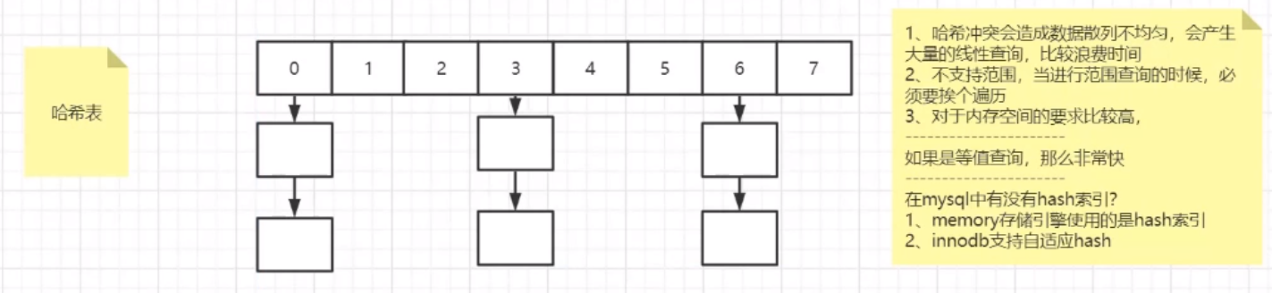

#### 二叉树

每个节点上面，有且只有两个分支。二叉树本身是无序的。 所以使用BST方法，加序，插入数据的时候必须有序，左子树必须小于根节点，右子树必须保证大于根节点，然后再使用二分法查找提高查询效率。如果数据插入是递增的顺序的话，就会退化成列表（缺点）。

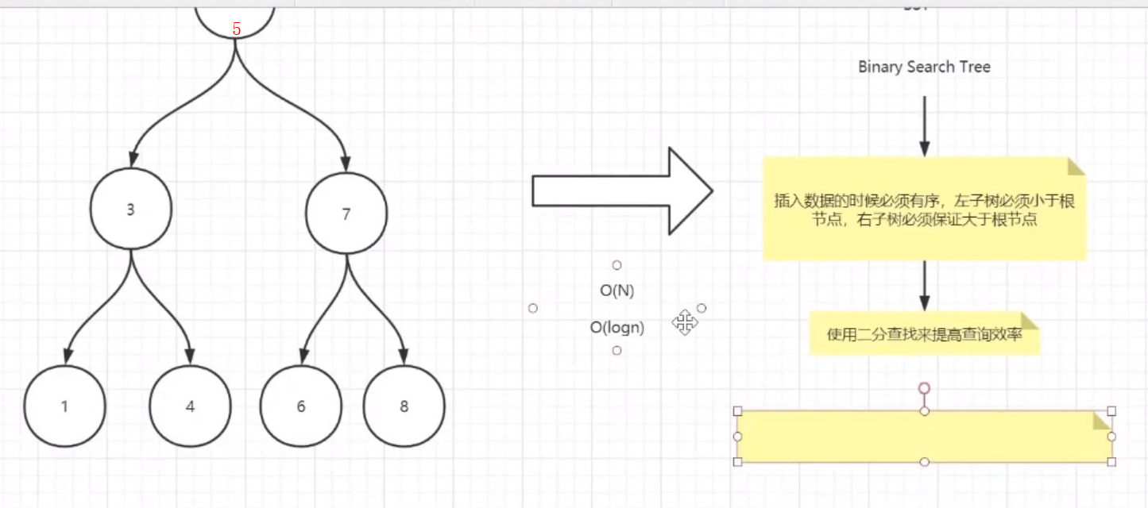

二叉红黑树，也叫平衡二叉树。

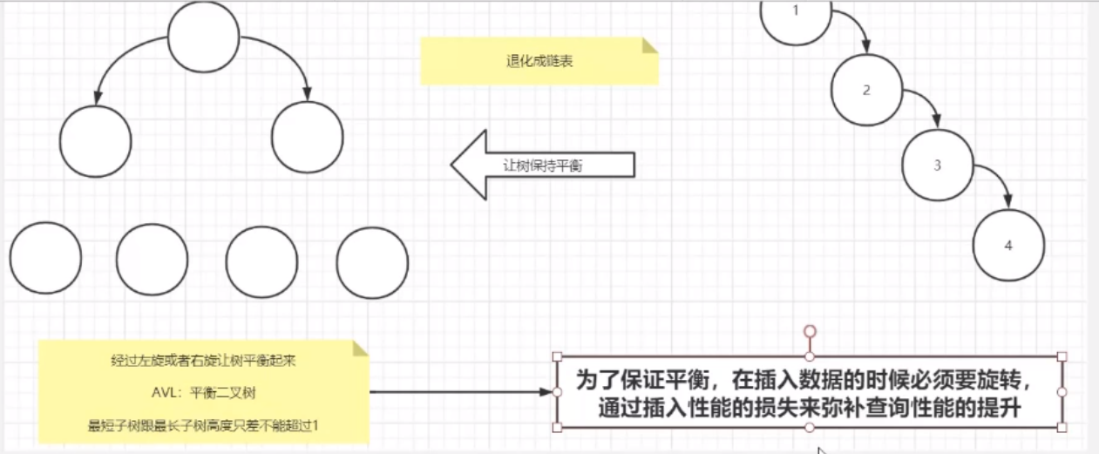

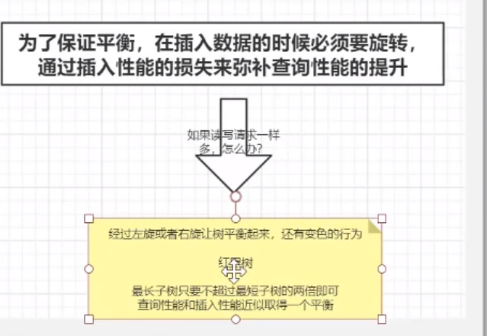

红黑树索引结构的缺点，随着索引数据的插入，发现树的深度会变深，树的深度越深，意味着根节点与叶子节点，每查一个节点，就要经历一次磁盘的查找，也就意味着IO交互，就会影响数据读取的效率。

#### B树

如果把原来有序的二叉树，变成有序的多叉树，意味着存在着多个范围，因此B树诞生。每个磁盘块是4k，或者是4k的整数倍，如果data很大的时，如果是2.9k，每个磁盘块存储的数据就会变少，那么树就会加深。

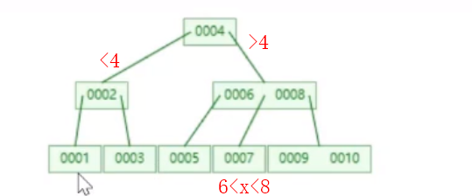

实际存储表数据的时候，怎么存储呢？要知道关键字和数据行 。B+树非叶子节点不存储data，只存储索引，可以放更多的索引。叶子节点包含所有索引字段，叶子节点用指针连接，提高区间访问的性能。

#### B+树

<https://zhuanlan.zhihu.com/p/54102723>

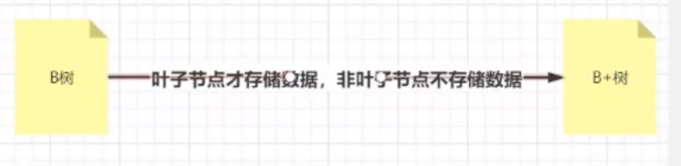

所谓卫星数据，指的就是索引元素所指向的数据记录，比如数据库中的某一行。

真实的卫星数据存在于最下面一层叶子节点中， 非叶子节点（根节点与子节点）不存储真实的数据，中间节点仅仅是索引，没有任何数据关联。

（1）B+跟B树不同B+树的中间节点仅仅是索引，没有任何数据关联，这样使得B+树每个非叶子节点所能保存的关键字大大增加；

（2）B+树叶子节点保存了全部元素的信息，及指向含这些元素记录的指针，且叶子结点本身依关键字的大小自小而大顺序链接。

（3）所有的中间节点元素都同时存在于子节点，在子节点元素中是最大（或最小）元素。

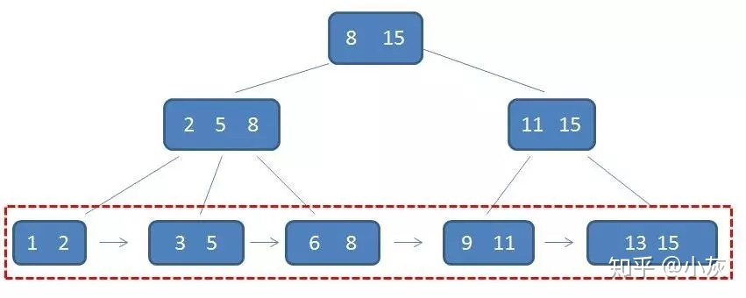

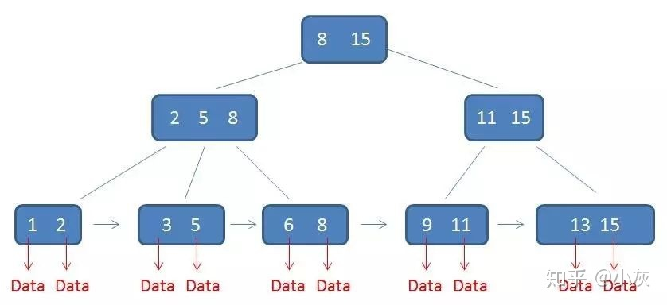

三层B+树可以放两千多万个索引，数据表如果到了一千万的话，就要分库分表了。

Varchar好还是int好，小于4b时，varchar好，大于4b时，int好。

## 数据库服务器的优化步骤

### 查看系统性能语句

show status like 'connections' #连接次数

show status like 'uptime' #MySQL服务器上线时间

show status like 'slow_queries' #慢查询的次数，默认如果执行10s以上，就算做慢查询

show status like 'innodb_rows_%' #MySQL服务器中，对应增删改查对应的行数

show status like 'com_select' #查询操作的次数

show status like 'com_insert' #查询操作的次数，对于批量插入的insert操作，只累加一次

show status like 'com_update' #查询操作的次数

show status like 'com_delete' #查询操作的次数

### 统计查询成本

show status like 'last_query_cost' #查询最后那次执行sql的成本，这个成本是sql语句所需要读取页的数量

### 慢查询日志

用来记录在mysql中响应时间超过阀值的语句，具体指运行时间超过long query time值的sql，则会被记录到慢查询日志中。long_query_time的默认值为10，意思是运行10s以上的语句，认为超出了我们最大忍耐时间值。它的主要作用是帮助我们发现那些执行时间特别长的sql语句，让我们有针对性地进行优化。当我们数据库服务器发生阻塞的时候，运行变慢的时候，检查一下慢查询日志。找到那些慢查询，对解决问题很有帮助。比如一条sql执行超过5秒钟，我们就算慢sql，希望能收集超过5s的sql，结合explain进行全面分析。

show VARIABLES like '%slow_query_log%' #查看慢查询是否开启。

show VARIABLES like '%long_query_time%' #查看慢查询阀值，默认是10s。

show status like 'slow_queries' #慢查询的次数，如果执行10s以上，就算做慢查询

#在linux系统中中查看慢查询的sql statement

mysqldumpslow -a -s t -t 5 /var/lib/mysql/slow_query.log

### 执行成本

查看sql执行成本

show variables like 'profiling'

SELECT * FROM dl_mysale_message_grid limit 1000;

show profiles

show profile cpu, block io for query 90

## explain--语句分析

在定位了查询慢的sql语句之后，我们就可以使用explain或者describe工具做针对性的分析查询语句。MySQL为我们提供了EXPLAIN语句来帮助我们查看某个查询语句的具体执行计，看懂explain语句各个输出项，可以有针对性的提升我们查询语句的性能。

执行explain时并没有真正的执行后面的语句，因此可以安全的查看执行计划。其实除了以select开头的查询语句，其余的delete，insert，replace，update语句前都可以加上explain，用来查看这些语句的执行计划，只是平时我们对select语句更感兴趣。

EXPLAIN SELECT * FROM student_info;

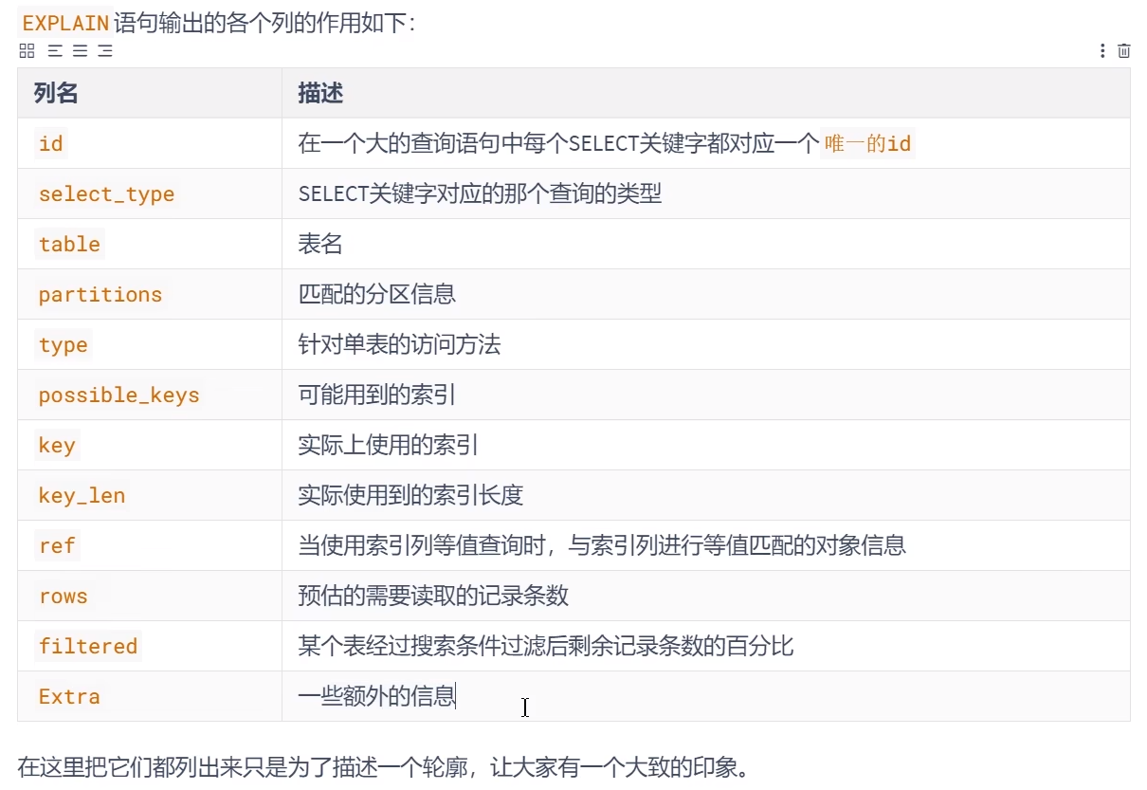

### Table、id字段

小结：

一条大的查询语句里边可以包含若干个select关键字，每个select关键字代表着一个小的的查询语句，而每个select关键字的from子句中都可以包含若干个表（这些表用来做连接查询），而每一张表都对应着执行计划输出中的一条记录，对于在同一个select关键字中的表来说，他们的id是相同的。

1.查询的每一行记录都对应一个单表。

2.在一个大的查询语句中，每个select关键字都对应一个唯一的id，所以有几个select查询，就有几个id号，如果语句里面有两个select，但是却只有一个id值，说明mysql server认为这条语句可以转化成多表查询的操作，因为使用一个select，更为简单。

3.id如果相同，可以认为是一组，从上往下顺序执行。

4.在所有的组中，id值越大，优先级越高，越先执行。

5.关注点：id号每个号码，表示一趟独立的查询，一个sql的查询趟数越少越好，所以多表连接的方式比内嵌（in (select …) ）好，因为id都是1。

6.UNION创建的临时表中，没有id号。

### select_type字段

MySQL为每一个小查询关键字都定义了一个称之为select_type的属性，意思是我们只要知道了某个小查询的select_type属性，就知道了这个小查询在大查询中扮演了一个什么样的角色。

查询语句中不包含`UNION`或者子查询的查询都算作是simple类型。对于一些其他类型，可以依据视频案例查看。

### type字段（索引优化重要字段）

代表MySQL对某个表的执行查询时的访问方法，又称为访问类型。其中的type列就表明了这个访问方法是啥，是较为重要的一个指标。比如，看到type列的值是ref，表明MySQL即将用ref访问方法执行此表的查询。

详细解释，没有全记录，可以观看视频。

https://www.bilibili.com/video/BV1iq4y1u7vj?p=137&vd_source=4f203ba4d96215c75701ea4b8a12f18b

System：当表中只有一条记录，并且改表使用的存储引擎的统计数据是精确的（已有变量值记录统计数据，如count），比如使用MyISAM，Memory，那么对该表的访问就是system

Const：当根据主键或者唯一索引列与常数进行等值匹配时，对单表的访问方法就是const

Ref：当通过普通的索引列与常量进行等值匹配来查询某个表，那么对该表的查询方法就是ref

Range：如果使用索引获取某些 ‘范围区间’的记录，那么就可能使用到range访问方法

Explain select * from s1 where key1 in (‘a’,’b’,’c’)

All: 全表扫描

一般来说，以上这些访问方法中除了all这个访问方法外，其余的访问方法都能用到索引，除了index_merge访问方法外，其余的访问方法都最多只能用到一个索引。

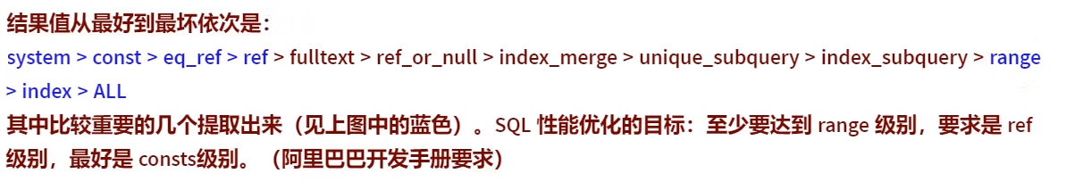

### Possible_keys 和key

可能用到的索引和实际上用到的索引。

### Key_len

实际使用到的索引长度（字节数），帮助检查是否充分的利用上了索引，值越大越好。主要针对联合索引有参考意义。

### Rows

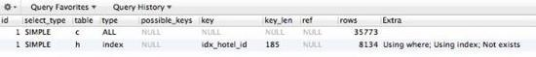

Rows代表这个步骤相对上一步结果的每一行需要扫描的行数，可以看到这个sql需要扫描的行数为35773*8134，非常大的一个数字。值越小越好，越小越有可能在同一个page当中，这样IO的次数就有可能小一些。

### Extra

可以通过这些额外信息来更准确的理解MySQL到底将如何执行给定的查询语句。

* Using filesort: 很多情况下排序操作无法使用到索引，只能在内存中（记录较少的时候）或者磁盘中（记录较多的时候）进行排序，而不是按照表内的索引顺序进行读取，Mysql 中无法利用索引完成的排序而在内存或磁盘中的排序操作称为 “文件排序” 。

## 储存引擎

一、存储引擎

1、存储引擎其实就是对于数据库文件的一种存取机制，如何实现存储数据，如何为存储的数据建立索引以及如何更新，查询数据等技术实现的方法。

2、MySQL中的数据用各种不同的技术存储在文件（或内存）中，这些技术中的每一种技术都使用不同的存储机制，索引技巧，锁定水平并且最终提供广泛的不同功能。在MySQL中将这些不同的技术及配套的相关功能称为存储引擎。实际上存贮引擎是一个表存贮/组织数据的方式。不同的存储引擎，表存储数据的方式不同。

3.MySQL常用引擎有MyISAM和InnoDB，而InnoDB是mysql默认的引擎。MyISAM不支持行锁，而InnoDB支持行锁和表锁。

存储引擎是用来修饰数据库中表的，并不是修饰数据库的。Myisam引擎的数据是存储在MYD文件中，索引是存在MYI文件中，使用myisam搜索引擎搜索，会先判断其是否有索引，如果有索引，会首先在MYI文件中查找索引，然后根据索引查找数据。Innodb只有两个文件，第一个也是表结构framework，第二个就是数据和索引，存放在一个innodb.idb文件中。

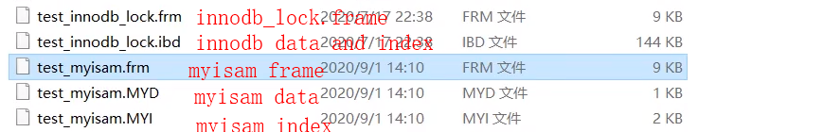

为什么建议innodb表必须建主键，并且推荐使用整型的自增主键？

如果没有主键，innodb搜索引擎会自动找一个能建立唯一值的列作为唯一索引，如果没有唯一值的列，也会自动添加一个维护列，这会增加mysql的数据库资源。使用整型是因为整型占领的空间小，容易比较大小，uid是字符串，比较起来困难，并且占据内存要大。

### 索引覆盖

Explain的输出结果extra字段为using index时，能够触发索引覆盖，只需要在一颗索引树上就能获取SQL所需的所有列数据，无需回表，速度更快。

### 回表查询

从普通索引无法直接定位行记录的，那普通索引的查询过程是怎么样的呢，通常情况下，需要扫码两遍索引树，先定位主键值，再定位行记录，它的性能较扫一遍索引树更低，这就是所谓的**回表查询**。

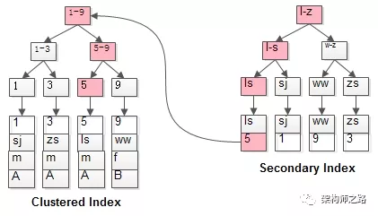

<https://www.cnblogs.com/myseries/p/11265849.html>

### 聚集索引和非聚集索引

<https://blog.csdn.net/qq_20143059/article/details/82809712>

聚集（聚簇）索引：叶子节点包含了完整的数据记录，而不是只有地址。Innodb的主键索引就是聚集索引，其余索引为普通索引，普通索引指向聚集索引。

非聚集索引：叶子节点只有数据地址（记录指针），然后依据记录指针去查找数据。在myisam中普通索引和非聚集索引没有什么区别。

普通索引： Innodb中的普通索引中叶子节点会存储主键值，而不是存储行的记录指针，而MyISAM的非聚集索引的叶子节点存储记录指针（即数据地址）。

## 数据库锁理论

锁是一种用于保证在并发场景下每个事务仍能以一致性的方式读取和修改数据的方式，当一个事务对某一条数据上锁之后，其他事务就不能修改或者只能阻塞等待锁的释放，所以锁的粒度大小一定程度上可以影响到访问数据库的性能。

### 按数据操作的类型分类

读锁（共享锁）：针对同一份数据，多个读操作可以同时进行而不会互相影响。

写锁（排他锁）：当前操作没有完成之前，它会阻断其他的写操作或读操作。

### 按数据操作的粒度分类

表锁：操作时，会锁定整个表。开销小，加锁快；不会出现死锁；锁定粒度大，发生锁冲突概率高，并发度最低。

行锁：操作时，会锁定当前操作表的某些行。开销大，加锁慢；会出现死锁；锁定粒度小，发生锁冲突概率低，并发度高。

并发度：并发度表示，在一个时间点上，可能与服务端进行交互的用户的数量。并发度越高越好。

### MyISAM

* 在MyISAM引擎中就只有表锁。

1. 对MyISAM表的读操作（加读锁），不会阻塞其他进程对同一表的读请求，但会阻塞对本进程和其他进程对同一表的写请求，只有当读锁释放后，才会执行其他进程的写操作。（读锁本人只能读，不能写。别人可以读，不可以写）
2. 对MyISAM表的写操作（加写锁），会阻塞其他进程对同一表的读和写请求，但不会阻塞本进程对同一表的读写请求，只有当写锁释放后，才会执行其他进程的读写操作。（写锁本人可读可写，别人不能读和写）
3. MyISAM在执行SELECT查询语句之前，会自动给涉及的所有表加读锁，在执行增删改操作前，会自动给涉及的表加写锁。这个过程并不需要用户干预，因此用户一般不需要直接用LOCK TABLE命令给MyISAM表显式加锁。
4. 这也是为什么myisam不适合做写为主表的引擎，因为写锁后，其他线程不能做任何操作，如果当前线程有大量的更新会使得其他线程很难等到锁的释放，从而造成永久阻塞。
5. 输入SHOW STATUS LIKE 'table%';命令，返回Table_locks_immediate结果，意思是表被锁了的总数， Table_locks_waited表示有多少请求等待表锁。Table_locks_immediate / Table_locks_waited > 5000，说明锁的并发高，最好采用InnoDB引擎。

### InnoDB

InnoDB和MyISAM最大的不同有两点：一是支持事务，二是采用了行级锁。InnoDB是允许行锁和表锁共存的。

* 行锁必须有索引才能实现，否则会自动锁全表，那么就变成表锁。因为InnoDB的行锁是通过给索引上的索引项加锁来实现的。比如，在 update 语句的 where 条件没有使用索引，就会全表扫描，于是就会对所有记录加上 next-key 锁（记录锁 + 间隙锁），相当于把整个表锁住了。那 update 语句的 where 带上索引就能避免全表记录加锁了吗？并不是。关键还得看这条语句在执行过程种，优化器最终选择的是索引扫描，还是全表扫描，如果走了全表扫描，就会对全表的记录加锁了。https://bbs.huaweicloud.com/blogs/300169

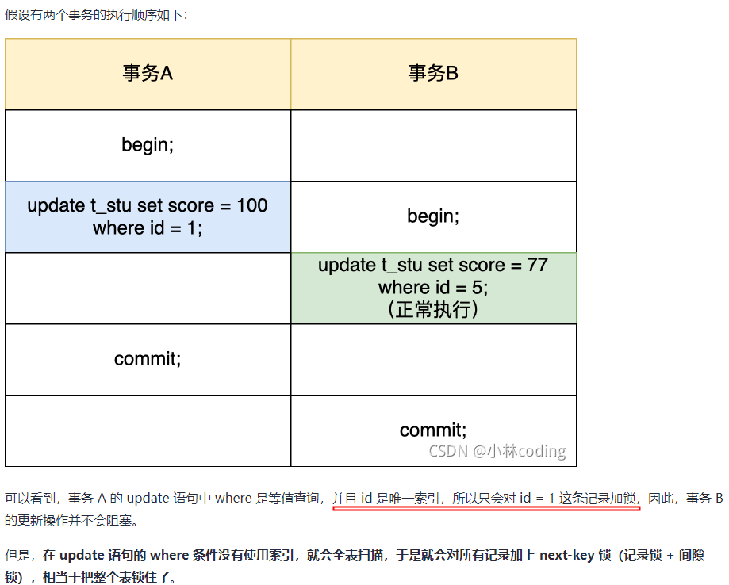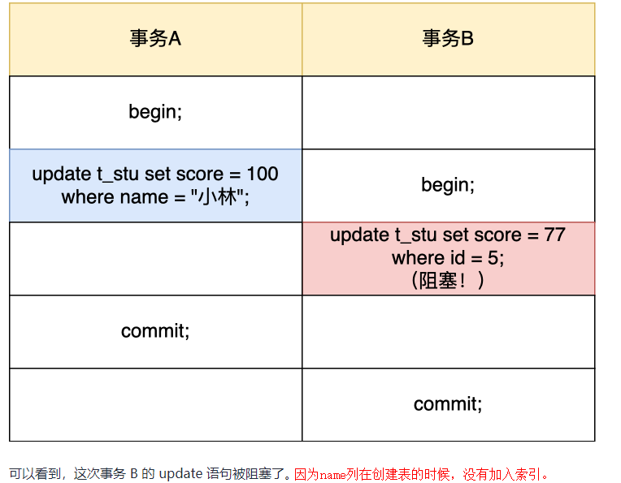

* 两个事务不能锁同一个索引。
* insert，delete，update在事务中都会自动默认加上写锁（排他锁）。
* select 语句默认不会加任何锁类型（系统提供了显示加锁指令，读锁-in share mode和写锁-for update）, 如果读的数据正在执行UPDATE或者DELETE操作，这时读取该数据的快照，具体读取哪份快照数据，和系统的隔离级别有关。
* 至于行锁中的写锁和读锁，其阻塞模式和MyISAM中表锁一样（参照1条和2条），具体实例在微信朋友圈中有分享。

## Join语句底层原理

驱动表就是主表，被驱动表就是从表，非驱动表。使用explain可以查看，第一行出现的表是驱动表。第二行出现的是被驱动表。用小表驱动大表，是一个好的选择。

## MySQL 中 不等于 会过滤掉 Null 的问题

<https://blog.csdn.net/qq_33833327/article/details/81513152>

在写SQL 条件语句时经常用到 不等于 != 的筛选条件。

  此时要注意此条件会将字段为 Null 的数据也当做满足不等于的条件而将数据筛选掉。